HỘI THI TIN HỌC TRẺ TOÀN QUỐC LẦN THỨ XX
PHẦN MỀM SÁNG TẠO KHỐI D[1]
  



Thuyết minh phần mềm

Tác giả : Huỳnh Đức Duy
Lớp : 9/1

YÊU CẦU ĐỐI VỚI CÁC SẢN PHẨM
PHẦN MỀM SÁNG TẠO

I. Giới thiệu chung
1. Họ và tên tác giả: Huỳnh Đức Duy
2. Sinh ngày 2 tháng 1 năm
3. Đơn vị (tỉnh, thành): Thành phố Đà Nẵng
4. Tên sản phẩm: Thư viện đề kiểm tra trực tuyến
5. Phần mềm sáng tạo dự thi thuộc khối: (D₁, D₂, D₃) : D₂
6. Giới thiệu chương trình
✓Công cụ sử dụng (ngôn ngữ lập trình): PHP, JAVASCRIPT
✓Cấu hình cài đặt: Không có
✓Dung lượng chương trình:5Mb
✓Phần mềm được lưu trữ trên đĩa:
CD ROMFlash RAM Khác:1
tổng cộng:1đĩa
✓Yêu cầu về thiết bị phục vụ cho thuyết minh phần mềm đối với BTC: Máy tính có kết nối Internet
✓Người hướng dẫn (nếu có) Ghi rõ họ tên, địa chỉ, điện thoại
✓Nếu PMST là một phiên bản được nâng cấp đề nghị nêu rõ: Đã được nâng cấp ở mứcđộ nào và những nội dung nào.
✓Nếu PMST sử dụng mã nguồn mở, đề nghị ghi chi tiết các thông tin sau:
Địa chỉ tham khảo
Ý tưởng tham khảo bộ mã nguồn mở
Nội dung tham khảo trong phần nào của chương trình
Mức độ sử dụng (tỉ lệ %) đối với các sản phẩm
II.Nội dung thuyết minh
1.Mục đích, ý nghĩa của PMST
2.Hướng dẫn sử dụng chương trình có sử dụng giao diện minh họa.
3.Trình bày mã nguồn theo từng Modul chương trình.
* Nội dung phần mềm cần nhấn mạnh một số điểm sau:
✓Ý tưởng của PMST
✓Khả năng ứng dụng vào thực tế
III.Hướng phát triển của chương trình trong tương lai
IV.Giới thiệu sản phẩm, phong cách trình bày

Chú ý

* Bản thuyết minh được đánh máy và đóng quyển, trình bày rõ ràng trên khổ giấy A4, Font Times
New Roman, Size 14 gửi về Ban tổ chức cùng với phiếu đăng ký dự thi PMST theo mẫu.
* BTC không chịu trách nhiệm nếu thí sinh không ghi đầy đủ các yêu cầu thông tin trong bản
thuyết minh
* Bản thuyết minh PMST là một trong những tiêu chí đánh giá điểm của thí sinh theo quy định của

MỤC LỤC
- Giới thiệu chung(Ý tưởng của PM)
- Mục đích của PM
- Các chức năng chính của chương trình
- Phân tích, đặc tả chương trình
- Công nghệ phát triển
- Hướng dẫn cài đặt chương trình
- Hướng dẫn sử dụng
- Hướng phát triển của phần mềm
- Kết luận

- Giới thiệu chung (Ý tưởng của PM)
Xã hội ngày càng phát triển, nhu cầu học tập của con người ngày càng cao. Cùng với sự bùng nổ của CNTT và truyền thông đã kéo theo sự hình thành một loại hình học tập mới là học trực tuyến. Hàng loạt website giáo dục trực tuyến đã ra đời nhằm đáp ứng nhu cầu đó.

Dektra.net là một thư viện đề kiểm tra trực tuyến, gồm các đề kiểm tra nhiều loại từ trắc nghiệm đến tự luận được lưu trữ qua nhiều kì kiểm tra trên khắp cả nước được xây dựng nhằm mục tiêu đồng hành cùng các bạn học sinh, sinh viên trong quá trình học tập, trau dồi kiến thức, kỹ năng.

Dektra.net cung cấp cho các bạn học sinh, sinh viên một phương pháp học tập hiệu quả hơn và hoàn toàn miễn phí, chỉ cần đăng ký thành viên thì đã có thể sử dụng tất cả các chức năng của Dektra.net.

- Mục đích của PM
Phần mềm được làm hướng tới đối tượng người dùng là học sinh và sinh viên, nhất là học sinh phổ thông, giáo viên cũng có thể sử dụng website để tìm kiếm thêm thông tin giảng dạy, tài liệu,….để trợ giúp cho việc học hay việc giảng dạy.

- Các chức năng chính của chương trình
Dektra.net là một thư viện đề kiểm tra trực tuyến, nên chức năng chính của chương trình là lưu trữ và cung cấp đề kiểm tra cho người dùng. Ngoài ra, Dektra.net còn có chức năng làm thử đề kiểm tra và chấm điểm trực tuyến.

- Phân tích, đặc tả chương trình
Thư viện đề kiểm tra trực tuyến là một phần mềm dưới dạng website với địa chỉ truy cập là: http://dektra.net/
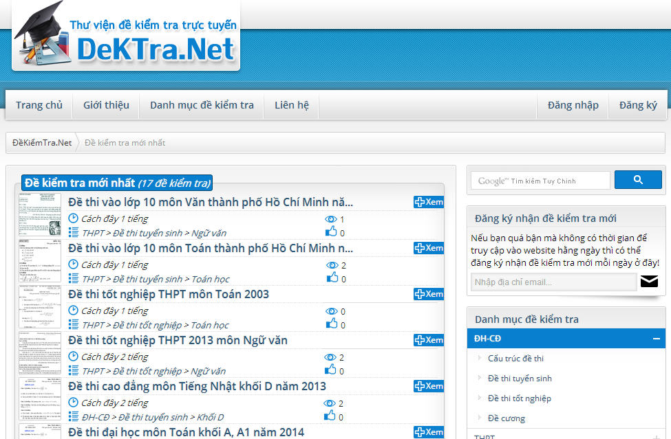
Website rất thân thiện với người dùng, giao diện được thiết kế tông màu sang (xanh – trắng), dễ nhìn, các thao tác dễ thực hiện, không phức tạp, có cấu trúc danh mục rõ ràng, dễ hiểu. (Các thao tác sẽ nói cụ thể ở phần hướng dẫn sử dụng)
Phần mềm có thể hiển thị tương thích với nhiều loại trình duyệt thông dụng hiện tại như: Internet Explorer, Mozilla Firefox, Google Chrome, Opera, Apple Safari,.. Máy chủ của phần mềm (website) được đặt ở Việt Nam nên tốc độ truy cập của website tương đối nhanh.

Phần mềm được trang bị hệ thống bảo mật khá tốt (kể cả bảo mật của máy chủ) có thể tránh bị tấn công từ chối dịch vụ (DDos), SQL Injection hay Local Exploit. Cơ sở dữ liệu và thông tin cá nhân của người dùng được lưu trữ an toàn.

Phần mềm đảm bảo việc cung cấp các chuyên mục, thông tin theo quy định của Luật Công Nghệ thông tin và Nghị định số 97/2008/NĐ-CP của Chính phủ về quản lý, cung cấp, sử dụng dịch vụ Internet và thông tin điện tử trên Internet. Website bảo đảm việc cập nhật đề kiểm tra một cách thường xuyên và đầy đủ, chính xác (thông tin được lấy từ các nguồn rõ ràng và đáng tin cậy và được kiểm tra kỹ trước khi được cập nhật), thông tin đảm đảm tốt về văn hóa, thuần phong mỹ tục.

Các chức năng nổi bật của phần mềm:

Toàn bộ dữ liệu đề kiểm tra của phần mềm được chia theo nhiều danh mục với 3 cấp độ:
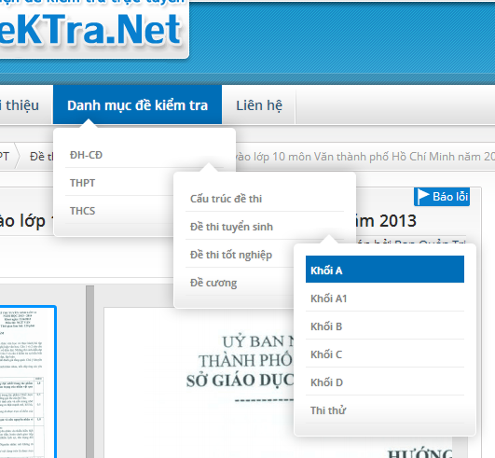

Phần mềm sử dụng chức năng tìm kiếm trực quan của google, giúp tìm kiếm thông tin một cách nhanh chóng và dễ dàng (bộ máy tìm kiếm của google rất nhanh và hiệu quả) :

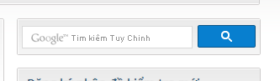

Chức năng Đăng ký nhận đề kiểm tra là một chức năng rất hay giúp người dùng không bỏ lỡ những đề kiểm tra mới được đăng lên website:

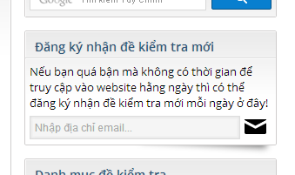

Giao diện của trang hiển thị đề kiểm tra khá dễ nhìn:

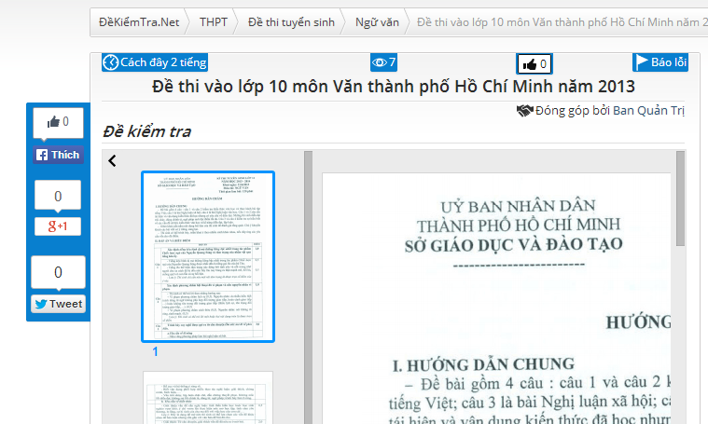

Ngoài xem đề kiểm tra, người dùng cũng có thể tải về đề kiểm tra (chức năng này đòi hỏi người dùng phải có tài khoản) :

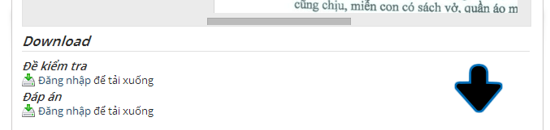

Khi xem qua đề kiểm tra, nếu người dùng nhận thấy đề có một lỗi nào đó, họ có thể báo cao ngay cho ban quản trị chỉ với vài click chuột nhờ chức năng “Báo cáo đề kiểm tra”:

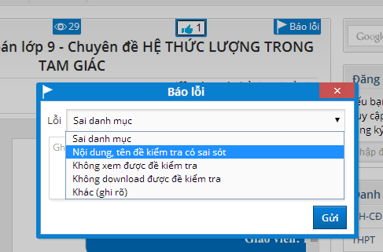

Chức năng nổi bật nhất của phần mềm chính là chức năng làm thử đề kiểm tra và chấm điểm trực tuyến (do một số hạn chế nên hiện tại chỉ hỗ trợ chấm điểm cho phần trắc nghiệm – chức năng này cũng đòi hỏi người dùng phải đăng nhập để sử dụng):

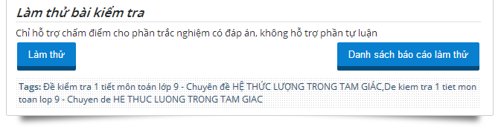

Người dùng có thể làm thử đề kiểm tra ngay khi click vào “Làm thử” hoặc có thể tham khảo bài làm thử của những người khác với bài kiểm tra này

Giao diện làm thử đề kiểm tra:

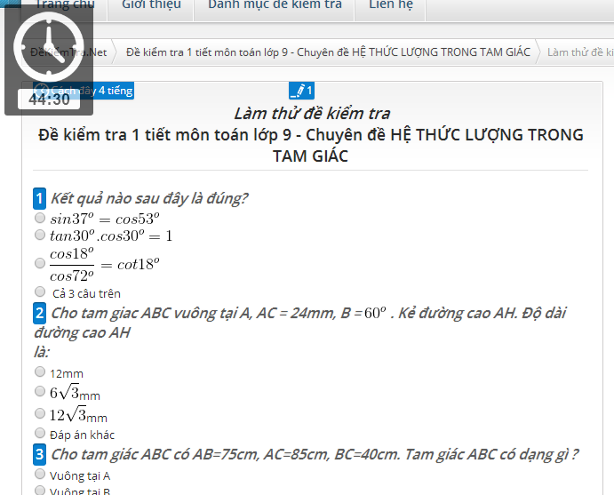

Giao diện xem chi tiết báo cáo đề kiểm tra:

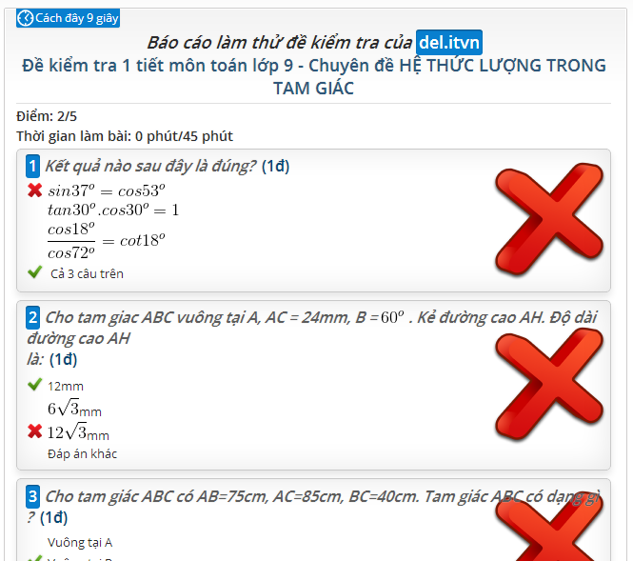
Phần mềm cũng có chức năng bình luận trên đề kiểm tra, trên báo cáo làm thử đề kiểm tra bằng tài khoản Dektra và bằng tài khoản mạng xã hội Facebook, giúp người dùng có thể dễ dàng trao đổi những vấn đề liên quan:

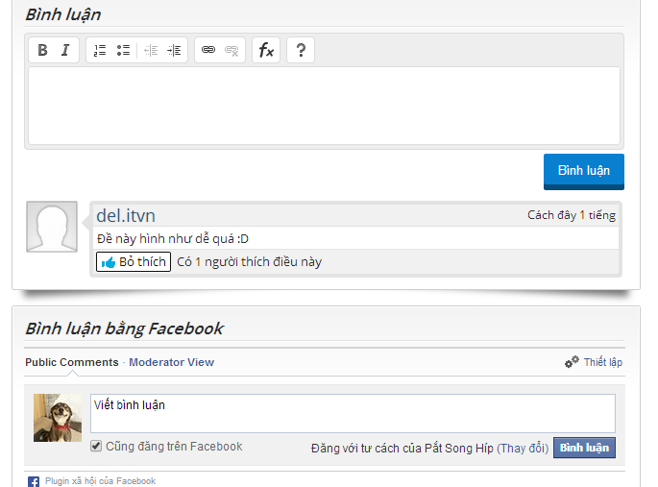

Phần mềm còn có chức năng đánh giá bằng “Like” – “Thích” trên cả đề kiểm tra lẫn bình luận của người dùng, đối với đề kiểm tra thì còn có thể “Thích” – “Chia sẽ” bằng Facebook, Google+ hay Twitter:
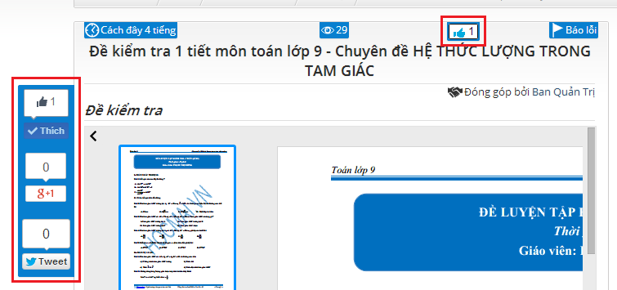
Ngoài ra, toàn bộ URL (Địa chỉ) của Website hoàn toàn được SEO (Tối ưu hóa cho các công cụ tìm kiếm) cộng với các chức năng “Thích” và “Chia sẽ” như trên giúp cho website dễ dàng được bộ máy tìm kiếm nhận ra, và cũng dễ dàng xuất hiện trên các mạng xã hội giúp tăng lượng truy cập của website:

Còn đối với quản trị viên, website cũng có một bảng quản trị để giúp quản trị viên dễ dàng quản lí và cài đặt website:

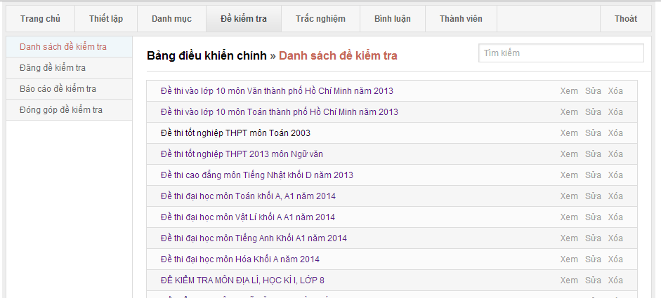

- Công nghệ phát triển
Phần mềm được viết dưới dạng WEBSITE TRỰC TUYẾN bằng ngôn ngữ lập trình PHP, JAVASCRIPT cùng với cơ sở dữ liệu MySql và phần mềm hỗ trợ là Notepad++. PHẦN MỀM HOÀN TOÀN KHÔNG SỬ DỤNG CÁC MÃ NGUỒN MỞ CÓ SẴN như Wordpress, Joomla, Nukeviet.

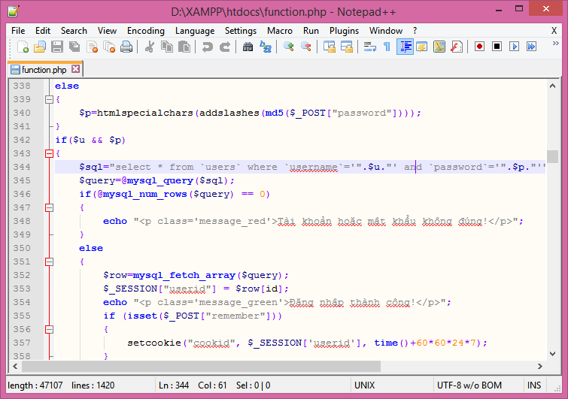
- Hướng dẫn cài đặt chương trình
Vì phần mềm được viết dưới dạng website trực tuyến nên người dùng chỉ cần có máy tính kết nối mạng Internet là có thể dùng phần mềm bằng cách truy cập vào địa chỉ http://dektra.net/

Phần mềm cũng có thể chạy trực tiếp trên máy tính với sự trợ giúp của phần mềm hỗ trợ là XAMPP (hoặc một số phần mềm khác như AppServ, Vetrigo – sẽ nói rõ hơn ở phần hướng dẫn sử dụng)

*Lưu ý: một số chức năng sẽ không hoạt động nếu như chạy trực tiếp trên máy tính.

- Hướng dẫn sử dụng
Hướng dẫn chạy phần mềm trực tiếp trên máy tính (không cần Internet):
Để chạy phần mềm trực tiếp trên mày tính, cần có sự hỗ trợ của phần mềm webserver chạy trên máy tính, ở đây hướng dẫn chạy cho phần mềm thông dụng và tốt nhất là XAMPP:

Sau khi tải và cài đặt, vào thư mục hệ thống của XAMPP, chạy file “xampp-control.exe”, kích hoạt chức năng “Apache” và “MySQL”.

Tiếp tục vào thư mục “htdocs”, xóa toàn bộ dư liệu, sau đó chuyển toàn bộ mã nguồn (trên đĩa CD) của phần mềm vào.

Bật trình duyệt web, truy cập http://localhost/phpmyadmin, tạo cơ sở dữ liệu mới có tên “dkt”, sau đó “Import” dữ liệu của phần mềm vào (từ file “dkt.sql” trên đĩa CD)

Sau khi hoàn tất thì có thể truy cập website qua địa chỉ: http://localhost/

- Phần dành cho người dùng: Chức năng cơ bản

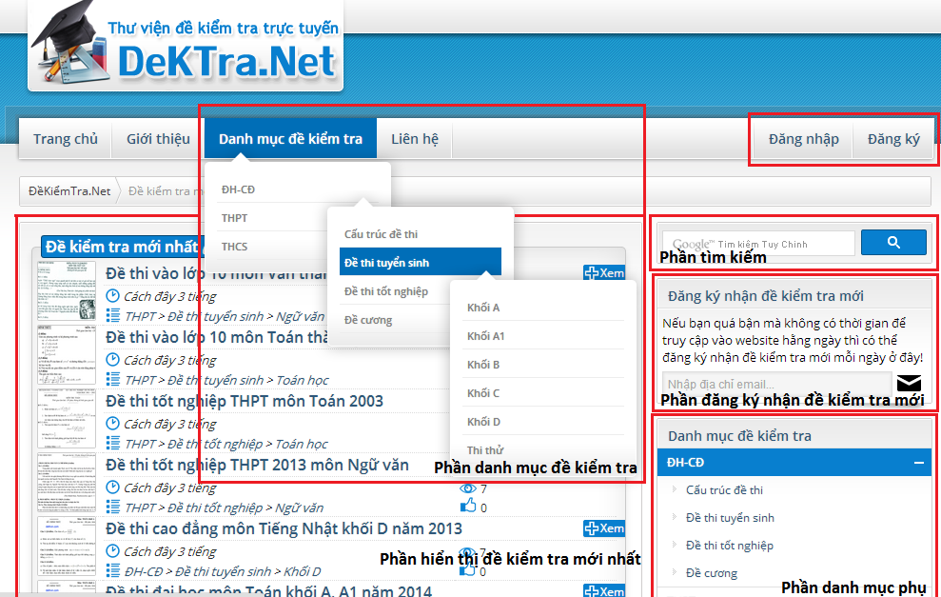
Giao diện chính của phần mềm không quá khó hiểu.

Giao diện phần đăng ký tài khoản trên phần mềm:
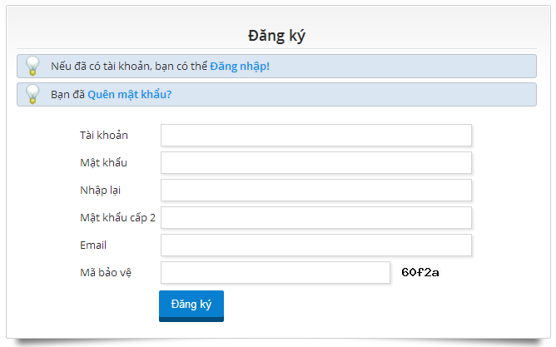
Người dùng chỉ cần nhập thông tin chính xác vào và ấn “Đăng ký” là đã tự tạo cho mình một tài khoản trên hệ thống (Tài khoản dùng để tải xuống, tải lên đề kiểm tra mà một số chức năng khác)
Sau khi đăng khí, người dùng sẽ được tự động đăng nhập lần đầu tiên, với những lần sau, có thể nhấn “Đăng nhập” trên giao diện chính rồi nhập thông tin tài khoản để đăng nhập:
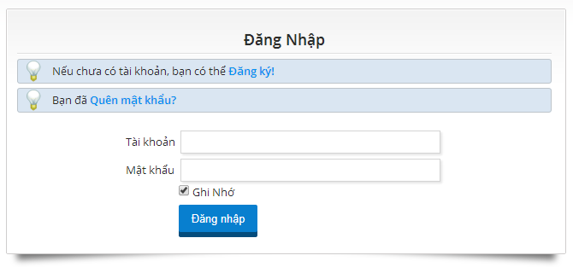

Sau khi đăng nhập, người dùng còn có thể sử dụng một số chức năng liên quan đề tài khoản như xem những đề kiểm tra đã tải về, đã đóng góp, hay thay đổi thong tin tài khoản, mật khẩu:

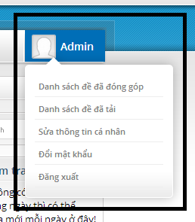

B. Phần dành cho người dùng: Chức năng chính
Giao diện trang hiển thị đề kiểm tra:

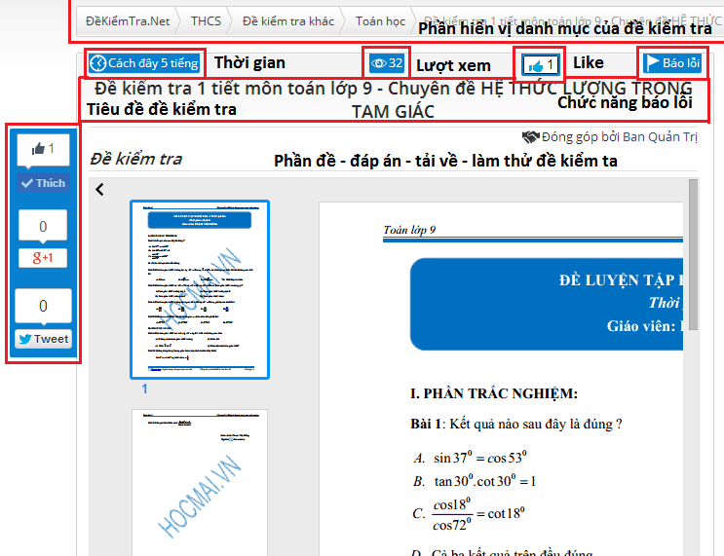
Phần dưới gồm đề - đáp án – tải về - làm thử đề kiểm tra – các đề kiểm tra liên quan khác - bình luận.
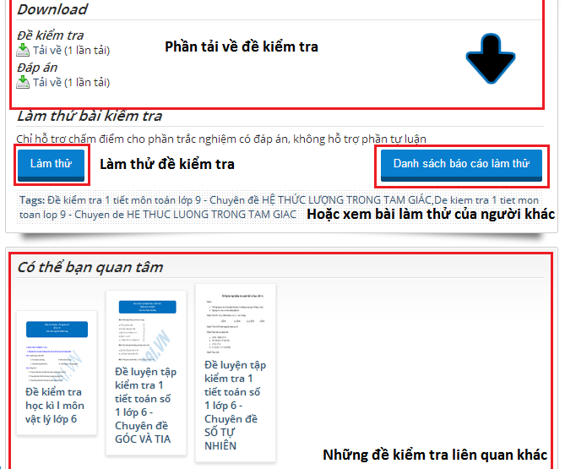
Chức năng bình luận chỉ có thể sử dụng khi đã đăng nhập, sử dụng bình luận bằng facebook nếu bạn có tài khoản faceboook
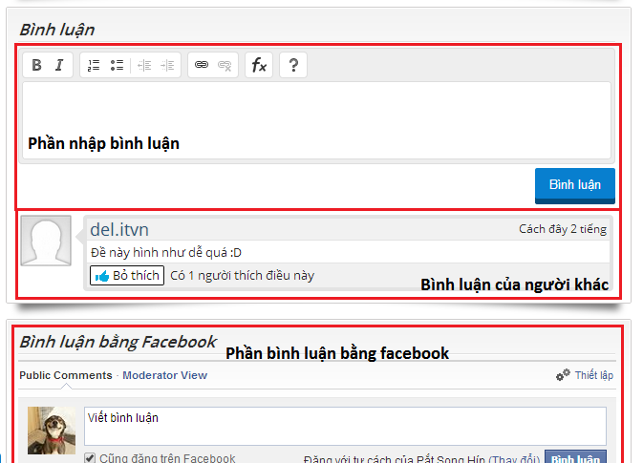
Chức năng “Đóng góp đề kiểm tra” có thể dùng khi đã đăng nhập, có thể dễ dàng nhận thấy nó ở góc dưới bên trái màn hình
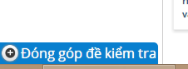
Người dùng sẽ được chuyển tới trang đóng góp đề kiểm tra nếu click vào đó:
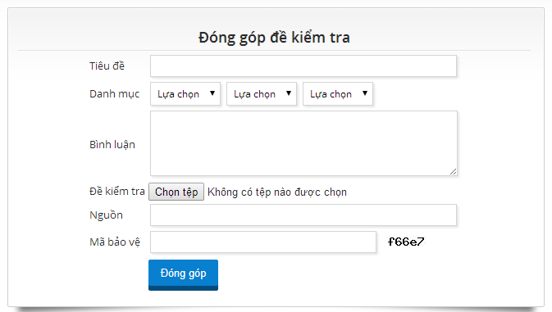
C. Phần dành cho ban quản trị:
- Ban quản trị có thể đăng nhập vào bảng điều khiển ban quản trị bằng cách:
+ Vào đường dẫn: http://dektra.net/admin.php nếu truy cập trực tuyến
+ Vào đường dẫn: http://localhost/admin.php nếu truy cập trực tiếp bằng máy tính
- Đăng nhập bằng tài khoản và mật khẩu là: Admin/123456

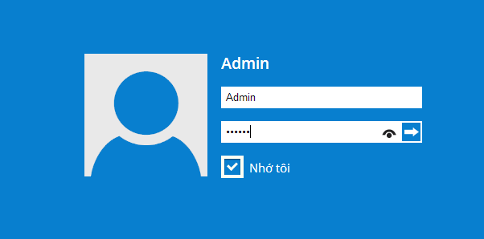

Giao diện chính của bảng điều khiển quản trị khá đơn giản với một số thống kê cơ bản:

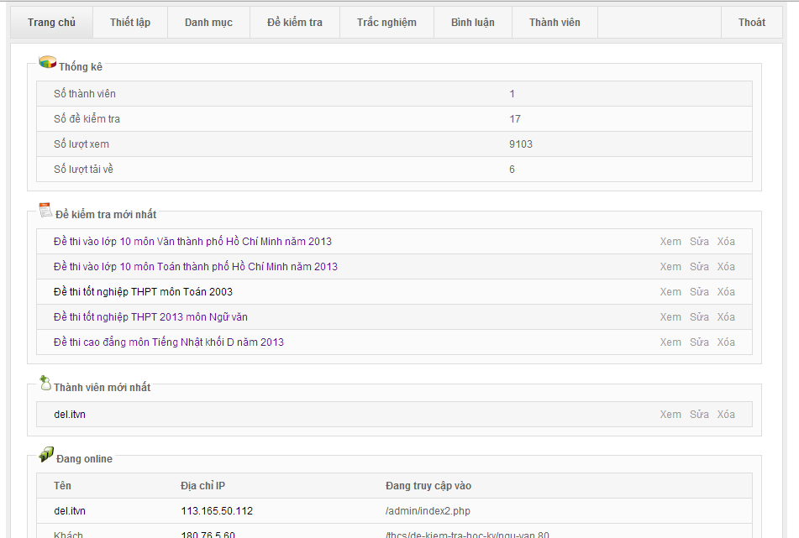

Mục Thiết lập: Gồm các chức năng để chỉnh sửa các thiết lập, cài đặt của phần mềm.
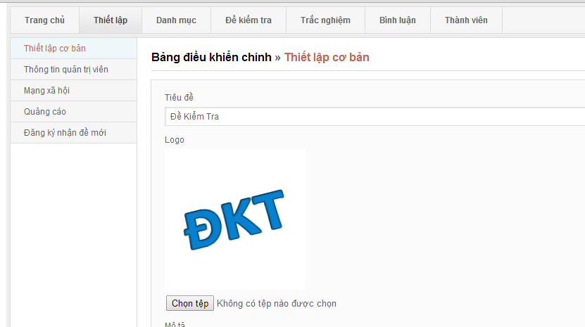
Mục Danh mục: Hiển thị cây danh mục của phần mềm
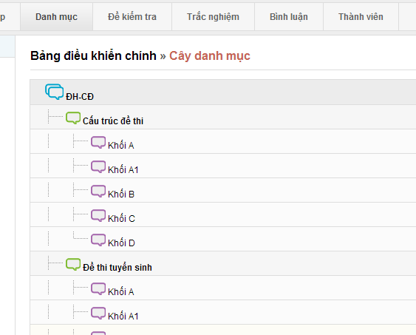
Mục Đề kiểm tra: Bao gồm các chức năng liên quan đến đề kiểm tra như xem danh sách đề kiểm tra, đăng đề kiểm tra mới, xem báo cáo lỗi về đề kiểm tra để chỉnh sửa, kiểm duyệt các đề kiểm tra được người dùng đóng góp.
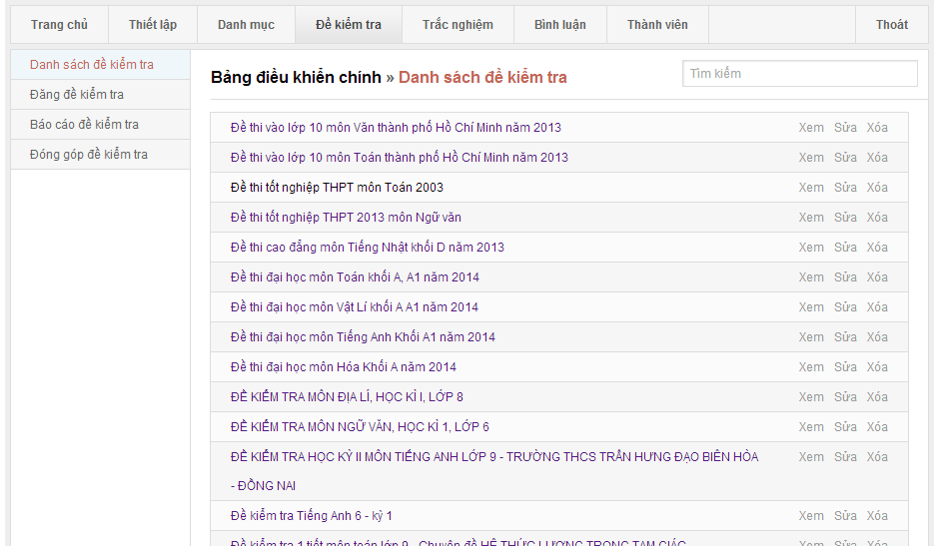

Mục Trắc Nghiệm: Gồm các chức năng liên quan đến đề trắc nghiệm như xem, sửa, xóa hay đăng, quản lý đề trắc nghiệm

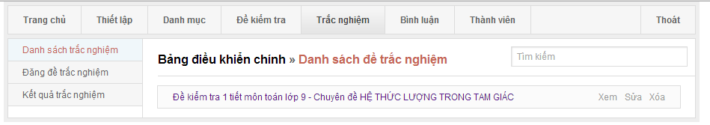
Mục Bình luận: Gồm các chức năng quản lí bình luận của người dùng: xem, sửa, xóa

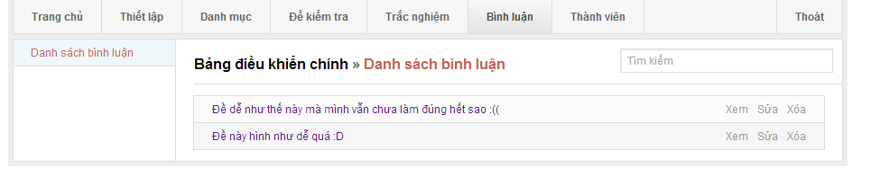
Mục Thành viên cũng tương tự những mục trên:
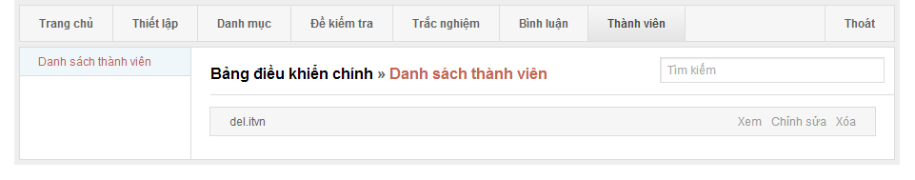
- Hướng phát triển của phần mềm

Website hoạt động chưa lâu nên lượng đề cập nhập trên website còn hạn chế. Website chưa được công bố rộng rãi. Trong thời gian tới em sẽ bổ sung thêm nhiều đề kiểm tra và phổ biến rộng rãi hướng tới mọi người góp phần thực hiện tốt mục đích của Website.

- Kết luận
Trong vòng 2 tháng, với ý tưởng và khả năng của mình, em đã viết nên phần mềm Thư viện đề kiểm tra trực tuyến, em hi vọng phần mềm mà em tạo ra sẽ ít nhiều giúp các bạn học sinh (và có thể là cả các thầy cô) có thêm nhiều nguồn thông tin kiến thức thật bổ ích cho sự nghiệp học tập (và dạy học) của mình.

